3.　ファンド運用報告書

|  |  |
| --- | --- |
| **ファンド概要** | |
| ファンド名 | ：ファンド運用　配当プロジェクト |
| 募集口数 | ：917口 |
| 予定分配率 | ：3.00％ |
| 当初運用日数 | ：344日 |
| 当初契約期間 | ：2020年2月20日　から　2021年1月29日 |
| 運用期間 | ：2020年2月20日　から　2021年1月29日 |

|  |  |
| --- | --- |
| **対象不動産の概要** | |
| 所在地（住居表示） | ：東京都○○区○○X－XX－XX |
| 取得年月日 | ：2020年2月19日 |
| 評価額 | ：26,200,000円 |
| 構造 | ：鉄骨鉄筋コンクリート造陸屋根13階建 |
| 竣工日 | ：2002年3月 |
| 延床面積 | ：1811.00㎡ |
| 権利形態 | ：所有権・敷地権 |

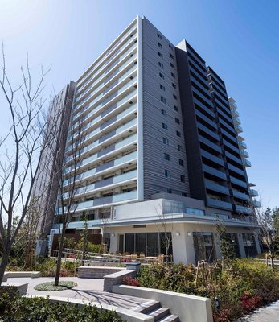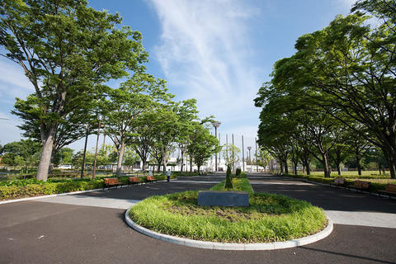

|  |
| --- |
| **対象不動産の売却の概要** |

売却日　　：2020年4月30日

売却価格　：26,200,000円

|  |  |
| --- | --- |
| **優先出資にかかる金銭分配計算表** | |
| (a)計算期間 | ：2020年2月20日～2020年4月30日（40日） |
| (b)対象期間のファンドの損益 | ：100,000円 |
| (c)優先出資総額 | ：17,370,000円 |
| (d)優先出資配当率 | ：3.50％ |
| 配当総額  (c)×(d)×(a)÷365日 | ：66,442円 |

|  |
| --- |
| **損益の状況（旧、損益計算書）** |
| **対象ファンドの損益　A)+B) 　　　　　　　　 　　　　 876,925円** |
|  |
| ＜売却等により生じた損益の状況＞ |
| 1. 不動産売却等価格　　　　　　　　　　　　　　　　　　26,200,000円 2. 不動産売却等原価　　　　　　　　　　　　　　　　　　24,820,000円 3. ファンド関連経費　　　　　　　　　　　　　　　　　　　 100,000円 4. 営業者報酬（※価格調査含む） 500,000円 |
| 1. **売却等から生じた損益　(a)-(b)-(c)-(d）　　　　　　　　　　　 780,000円** |
|  |
|  |
| ＜期中運営により生じた損益の状況＞ |
| 1. 賃料収入 170,000円 2. 火災保険 2,185円 3. 管理費・修繕費 60,000円 4. 営業者報酬（賃料収入の3.0％+消費税） 10,890円 |
| 1. **期中運営により生じた損益 (e)-(f)-(g)-(h) 　 　 96,925円** |

|  |
| --- |
| **財産の状況（旧、貸借対照表）** |
| 計算期間における対象ファンドに係る損益の状況は以下のとおりです。 |
|  |
| **資産合計　 26,221,220円** |
| （現預金残高　26,221,220円） |
|  |
| **負債および純資産合計 (i)+(j)+(k)+(l)+(m) 　26,221,220円** |
| 1. 優先出資預り金　 17,370,000円 |
| 1. 劣後出資預り金　　 7,450,000円 |
| 1. 未払営業者報酬　　　 500,000円 |
| 1. 未払優先配当金　　　 66,442円 |
| 1. 未払劣後配当金　　 834,778円 |
|  |
|  |

|  |
| --- |
| **公認会計士等による監査の有無** |
| 会計監査を行っておりません。 |

|  |
| --- |
| **業務の委託状況** |
| 不動産特定共同事業の外部委託は行っておりません。 |

|  |
| --- |
| **利害関係人との重要な取引の状況** |
| 該当する事項はございません。 |

|  |
| --- |
| **対象不動産に係る借入の状況等** |
| 借り入れは行っておりません。 |

　以上